Қазақстан Республикасы Оқу-ағарту министрлігі
«Дарын» республикалық ғылыми-практикалық орталығы
2–8 сынып оқушыларына арналған «Зерде» республикалық зерттеу жобалары мен шығармашылық жұмыстарының конкурсы

Тіркеу коды (шифр): ____________________ («Дарын» РҒПО қызметкері толтырады)
Бағыт: Қоғамдық-гуманитарлық бағыт (ҚГБ)
Секцияның атауы: Қазақ тілі және әдебиеті
Жас санаты: ☒ Бастауыш буын (2–4 сынып) ☐ Орта буын (5–8 сынып)
Жобаның түрі: цифрлық жоба (жеке)

Жобаның тақырыбы
«СӨЗДЕР ЛАБИРИНТІ: ҚАЗАҚ ТІЛІНЕН ИНТЕРАКТИВТІ ОЙЫН ҚҰРАСТЫРУ»

Қатысушының Т.А.Ә.: [____________________], 3-сынып (оқыту орыс тілінде)
Ғылыми жетекшінің Т.А.Ә.: [____________________]

2026–2027 оқу жылы
МАЗМҰНЫ
Аннотация 3
КІРІСПЕ 4
1 ЗЕРТТЕУ ЖӘНЕ ЖОБАЛАУ БӨЛІМІ 6
1.1 Ойын арқылы үйрену 6
1.2 Қазақ тіліне тән әріптер 6
1.3 Сыныптастар арасындағы сауалнама 7
1.4 Ойынды жобалау 7
1.5 Ойынды Claude Code көмегімен жасау 8
1.6 Ойынды сынау 9
2 НӘТИЖЕЛЕР МЕН ТАЛҚЫЛАУ 10
2.1 Жасалған ойын 10
2.2 Ойын сөздігін талдау 11
2.3 Тексеру нәтижелері 12
2.4 Талқылау 12
ҚОРЫТЫНДЫ ЖӘНЕ РЕФЛЕКСИЯ 13
ПАЙДАЛАНЫЛҒАН ДЕРЕККӨЗДЕР 14
ҚОСЫМШАЛАР 15

Аннотация
Мен орыс тілінде оқитын 3-сыныпта оқимын. Қазақ тілі сабағында сөздерді жаттау, әсіресе ә, ғ, қ, ң, ө, ұ, ү, һ, і әріптері бар сөздерді дұрыс жазу қиын. Бұл тақырып сыныптастарыма да өзекті.
Зерттеу сұрағы: лабиринт ойыны сыныптастарыма қазақ сөздерін дұрыс жазуды үйренуге көмектесе ме? Болжам: ойынды екі апта ойнаған оқушылар қорытынды тестте бастапқы тесттен көбірек дұрыс жауап береді.
Мақсаты – қазақ тілі сөздерін үйренуге арналған интерактивті ойын жасау және оның пайдасын тексеру. Әдістері: сауалнама, ойынды жобалау және Claude Code көмегімен бағдарламалау, бақылау, ойынға дейінгі және кейінгі тестті салыстыру.
Нәтижесі: «Сөздер лабиринті» ойыны жасалды: 7 тақырып, 70 сөз, 12 сұрақтық тест және нәтижелерді жинайтын бөлім. Ойын компьютер мен телефонда интернетсіз жұмыс істейді. Тест бойынша орташа балл [___]-ден [___]-ге өзгерді. Қорытынды: [ойын көмектесті ме, қысқаша жазыңыз].

КІРІСПЕ
Тақырыптың өзектілігі. Қазақ тілі – Қазақстан Республикасының мемлекеттік тілі [1]. Мен орыс тілінде оқитын сыныпта оқимын, ал қазақ тілін сабақта үйренемін. Мұғалім жаңа сөздерді береді, біз оларды жаттап, дәптерге жазамыз. Бірақ кейбір сөздерді тез ұмытамыз, жазғанда қате жібереміз.
Мен үйде компьютерлік ойындар ойнағанды жақсы көремін. Ойнағанда уақыттың қалай өткенін байқамаймын. Ғалымдар ойын – бала үшін ең маңызды іс-әрекет екенін жазған [5]. Компьютерлік оқу ойындары оқуды қызықты етеді [6], ал көптеген зерттеулерді салыстырған ғалымдар оқу ойындары білімді арттыруға көмектесетінін анықтады [7]. Сондықтан мен қазақ сөздерін ойын арқылы үйренуге болады деп ойладым.
Мәселе. Қазақ тілінде орыс тілінде жоқ 9 әріп бар: ә, ғ, қ, ң, ө, ұ, ү, һ, і. Біз оларды жиі шатастырамыз: «қ» орнына «к», «ұ» орнына «у» жазамыз. Ал сөздерді тек кітаптан қайталап жаттау қызықсыз.
Зерттеу сұрағы: мен жасаған «Сөздер лабиринті» ойыны сыныптастарыма қазақ сөздерін және қазақ тіліне тән әріптерді дұрыс жазуды үйренуге көмектесе ме?
Болжам: егер оқушылар ойынды 1–2 апта ойнаса, онда қорытынды тестте бастапқы тесттен көбірек дұрыс жауап береді.
Жұмыстың мақсаты: қазақ тілі сабағындағы сөздерді үйренуге арналған интерактивті лабиринт ойынын жасау және оның пайдасын сыныптастарыммен тексеру.
Міндеттері:
- сыныптастарымнан қазақ тілінде не қиын екенін сауалнама арқылы білу;
- оқулықтағы тақырыптардан ойынға 70 сөз таңдау;
- ойынның ережесін, кейіпкерін және деңгейлерін ойлап табу;
- Claude Code жасанды интеллект құралына нұсқау беріп, ойынды бағдарламалау және оны сынау;
- сыныптастарыммен ойынға дейін және ойыннан кейін бірдей тест өткізу;
- нәтижелерді салыстырып, қорытынды жасау.
Зерттеу нысаны: қазақ тілінің 3-сыныпта үйренілетін сөздері. Зерттеу пәні: сол сөздерді интерактивті ойын арқылы үйрену.
Зерттеу әдістері: сауалнама; модельдеу (ойынды жобалау және жасау); эксперимент (бастапқы және қорытынды тест); салыстыру; бақылау.
Жұмыс жоспары 1-кестеде көрсетілген.
1-кесте – Жұмыс жоспары
№ | Жұмыс кезеңі | Мерзімі | Нәтижесі
1 | Тақырып таңдау, дереккөздерді оқу | Қыркүйек, 2026 | Зерттеу сұрағы, болжам
2 | Сыныптастар арасында сауалнама | Қыркүйек–қазан | Сауалнама кестесі
3 | Ойынды жобалау, сөздерді таңдау | Қыркүйек | Ойын жоспары, 70 сөз
4 | Claude Code көмегімен ойынды жасау, сынау | Қыркүйек–қазан | Ойынның жұмыс нұсқасы
5 | Бастапқы тест, 1–2 апта ойын, қорытынды тест | Қазан–қараша | Тест нәтижелері
6 | Нәтижелерді талдау, жұмысты жазу, қорғауға дайындалу | Қараша–желтоқсан | Ғылыми жұмыс, стенд, слайдтар
Дереккөзі: автордың жұмысы
Практикалық маңызы: ойынды қазақ тілі сабағында, үйде және үзілісте пайдалануға болады. Ол бір файлдан тұрады, интернетсіз жұмыс істейді және мұғалімге оқушылардың қай әріпте жиі қателесетінін көрсетеді.

1 ЗЕРТТЕУ ЖӘНЕ ЖОБАЛАУ БӨЛІМІ

1.1 Ойын арқылы үйрену
Мектеп жасына дейінгі және бастауыш сынып балалары үшін ойын өте маңызды. Психолог Д.Б. Эльконин ойын кезінде баланың ойлауы, есте сақтауы және ережені орындау қабілеті дамитынын жазған [5]. Ойында бала ережені өзі қалап орындайды.
М. Пренский қазіргі балалар компьютер мен телефонның ортасында өсіп жатқанын, сондықтан оларға цифрлық ойын арқылы оқу жақын екенін айтады [6]. П. Ваутерс және оның әріптестері оқу ойындары туралы көп зерттеулерді салыстырып, ойынмен оқыған оқушылар әдеттегі сабақпен оқығандардан жақсырақ үйренетінін көрсетті [7]. Бірақ ойын сабақтың орнын баспайды, ол сабаққа көмекші болады.
Менің ойымша, жақсы оқу ойынының үш белгісі бар: ережесі қарапайым; қате жасағанда бала неге қателескенін бірден көреді; ойын біртіндеп қиындайды. Мен осы белгілерді өз ойыныма енгіздім.

1.2 Қазақ тіліне тән әріптер
Қазақ әліпбиінде (кирилл жазуы) 42 әріп бар. Олардың 9-ы орыс әліпбиінде жоқ: ә, ғ, қ, ң, ө, ұ, ү, һ, і. Мен бұл әріптерді орыс тіліндегі ұқсас әріптермен салыстырып, 2-кестеге жаздым. Сөздердің мағынасын түсіндірме сөздіктен [3] және онлайн сөздіктен [4] тексердім.
2-кесте – Қазақ тіліне тән әріптер және олармен жиі шатастырылатын әріптер
Әріп | Жиі шатастыратын әріп | Ойындағы мысал | Аудармасы
ә | а, е | әже | бабушка
ғ | г | сызғыш | линейка
қ | к | қоян | заяц
ң | н | сіңлі | младшая сестра
ө | о | өзен | река
ұ | у | бұлт | облако
ү | у | сүт | молоко
һ | х | айдаһар (ойында жоқ) | дракон
і | и, ы | іні | младший брат
Дереккөзі: автордың жұмысы [3, 4] негізінде
Осы жұптар маған ойынның басты идеясын берді: лабиринтке сөздің әріптерімен бірге оларға ұқсас «қақпан әріптерді» қою. Мысалы, «қоян» сөзін жинағанда лабиринтте «к» әрпі де тұрады. Бала оны басып қалса, ойын «Абай бол! «к» емес, «қ» керек» деп айтады.

1.3 Сыныптастар арасындағы сауалнама
Ойынды жасамас бұрын мен сыныптастарымнан қазақ тілінде не қиын екенін сұрадым. Сауалнама атаусыз өтті, әр қатысушыға код берілді (О-01, О-02 және т.б.). Сауалнамаға ата-аналардың келісімі алынды (Г қосымшасы). Сұрақтар В қосымшасында берілген, нәтижелері 3-кестеде.
3-кесте – Сауалнама нәтижелері (n = [___] оқушы)
Сұрақ | Иә | Жоқ | Білмеймін
1. Қазақ тілі сабағы саған ұнай ма? | [__] | [__] | [__]
2. Қазақ сөздерін жаттау саған қиын ба? | [__] | [__] | [__]
3. «Қ» мен «к», «ұ» мен «у» әріптерін шатастырасың ба? | [__] | [__] | [__]
4. Сен компьютерде немесе телефонда ойын ойнайсың ба? | [__] | [__] | [__]
5. Қазақ сөздерін ойын арқылы үйренгің келе ме? | [__] | [__] | [__]
Дереккөзі: автордың сауалнамасы, [күні: __.__.2026]
Сауалнама нәтижесі бойынша қорытынды: [мысалы, «оқушылардың көбі қазақ әріптерін шатастыратынын және ойын арқылы үйренгісі келетінін айтты» – өз нәтижеңізге сай жазыңыз].

1.4 Ойынды жобалау
Мен ойынды бағдарламалауды бастамас бұрын оның жоспарын дәптерге сыздым. Ойынның ережесі:
- экранда сурет пен сөздің бос орындары көрсетіледі;
- ойыншы бота түйені (🐪) лабиринт бойымен жүргізеді;
- сөздің әріптерін дұрыс ретпен жинау керек;
- қате әріпке (мысалы, «қ» орнына «к») басса, әріп сызылып, қате саналады;
- сөз толық жиналғанда ғана шығу (🏁) ашылады;
- бір саяхатта 5 сөз бар, лабиринт 5×5 тордан 7×7 торға дейін үлкейеді;
- қатесіз және көмексіз өтсе – 3 жұлдыз, 2-ге дейін қате болса – 2 жұлдыз, одан көп болса – 1 жұлдыз.
Кейіпкер ретінде бота түйені таңдадым, себебі түйе – қазақ даласының жануары. Ойынның аты «Сөздер лабиринті», себебі сөздерді лабиринттің ішінен іздейміз.
Сөздерді қазақ тілі сабағында өтетін тақырыптардан [2] таңдадым: жануарлар, отбасы, мектеп, тағамдар, түстер, сандар, табиғат. Әр тақырыпта 10 сөз, барлығы 70 сөз (А қосымшасы). Ойынның құрылымы 1-суретте көрсетілген.
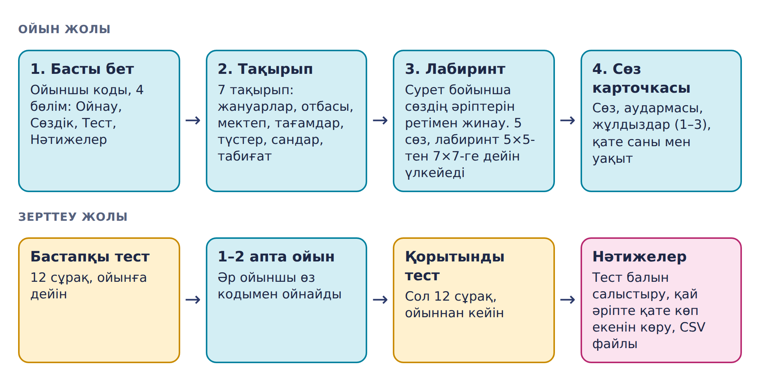
1-сурет – «Сөздер лабиринті» ойынының құрылымы
Дереккөзі: автордың жұмысы

1.5 Ойынды Claude Code көмегімен жасау
Мен әлі бағдарламалау тілдерін жақсы білмеймін. Сондықтан ойынды жасау үшін Claude Code жасанды интеллект құралын пайдаландым [8]. Бұл құрал адамның қарапайым тілмен жазған нұсқауы бойынша бағдарлама кодын жазады. Жұмыс былай өтті:
- мен ойынның ережесін, тақырыптарын, сөздерін және түрін сөзбен сипаттадым;
- Claude Code HTML, CSS және JavaScript тілдерінде код жазды [9];
- мен ойынды ашып, ойнап көрдім және не дұрыс емес екенін жаздым;
- Claude Code қатені түзетті, мен қайта тексердім.
Мен жасанды интеллекттің қағидатын ұстандым: «Шешімді адам қабылдайды – жасанды интеллект тек көмектеседі». Ойынның идеясы, ережесі, сөздері мен тақырыптары – менің шешімім. Сөздердің дұрыс жазылуын сөздіктен [3, 4] өзім тексердім. Жасанды интеллектіні пайдалану туралы толық мәлімет декларацияда көрсетілген. Менің негізгі нұсқауларым 4-кестеде берілген.
4-кесте – Claude Code-қа берілген негізгі нұсқаулар және оларды тексеру
Менің нұсқауым | Ойында не пайда болды | Мен қалай тексердім
Сурет бойынша сөздің әріптерін лабиринттен ретімен жинайтын ойын жаса | Лабиринт, әріптер, сөздің бос орындары | Бес сөзді соңына дейін ойнадым
Қазақ әріптерін бөлек түспен белгіле | 9 әріп қызғылт түспен көрсетіледі | Әр тақырыпты қарап шықтым
Лабиринтке «қ» орнына «к» сияқты қақпан әріптер қой | Сөздің әрпіне ұқсас қате әріптер | Әдейі қате әріпке басып көрдім
Қиналғанда көмек және орысша аударма болсын | «Көмек» және «Аудармасы» батырмалары | Көмек саны нәтижеде жазылатынын көрдім
Ойынға дейін және кейін бірдей тест, нәтижелер кестесі | 12 сұрақтық тест, «Нәтижелер» бөлімі | Тестті тапсырып, нәтиженің сақталғанын көрдім
Балалардың аты емес, тек коды жазылсын | «Ойыншы коды» өрісі | Нәтижелерде тек код тұрғанын тексердім
Дереккөзі: автордың жұмысы, нұсқауларды өз сөзіңізбен тексеріп, түзетіңіз
Ойын бір HTML файлынан тұрады (көлемі шамамен 50 КБ). Оны кез келген браузерде ашуға болады, интернет қажет емес. Нәтижелер тек сол құрылғының жадында сақталады және CSV файлына жүктеледі.

1.6 Ойынды сынау
Ойын дайын болған соң мен оны сынадым. Сынақ кезінде үш қате табылды және түзетілді (5-кесте). Бұл қателер зерттеу күнделігінде де жазылған.
5-кесте – Ойынды сынау нәтижелері
Не тексерілді | Нәтиже | Не істелді
Батырмалар басыла ма? | Алғашқы нұсқада жасырын терезе батырмаларды жауып тұрды | Түзетілді, қайта тексерілді
Сөздің бос орындары телефонда қалай көрінеді? | Ұзын сөз екі жолға бөлініп кетті | Орналасуы өзгертілді
Жаңа сөзде ескі хабар қала ма? | Алдыңғы сөздің хабары қалып қойды | Түзетілді
Қабырға арқылы өтуге бола ма? | Болмайды, дыбыс шығады | Өзгеріс қажет емес
Сөз жиналмай шығу ашыла ма? | Ашылмайды, ескерту шығады | Өзгеріс қажет емес
Тест нәтижесі сақтала ма? | Сақталады | Өзгеріс қажет емес
Компьютерде / планшетте / телефонда | [___] / [___] / [___] | [___]
Дереккөзі: автордың жұмысы

2 НӘТИЖЕЛЕР МЕН ТАЛҚЫЛАУ

2.1 Жасалған ойын
Жұмыстың басты нәтижесі – «Сөздер лабиринті» ойыны. Оның негізгі экрандары 2- және 3-суреттерде көрсетілген. Ойынның сипаттамасы 6-кестеде берілген.
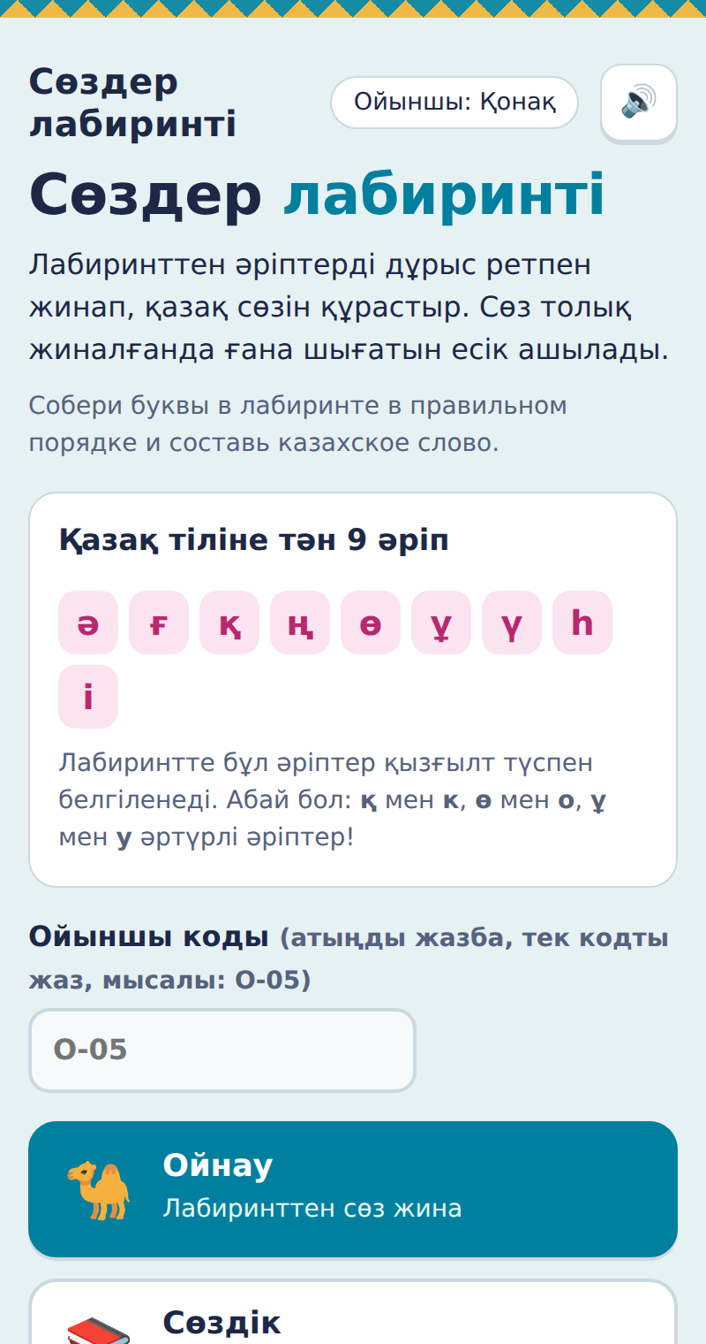  а) басты бет | 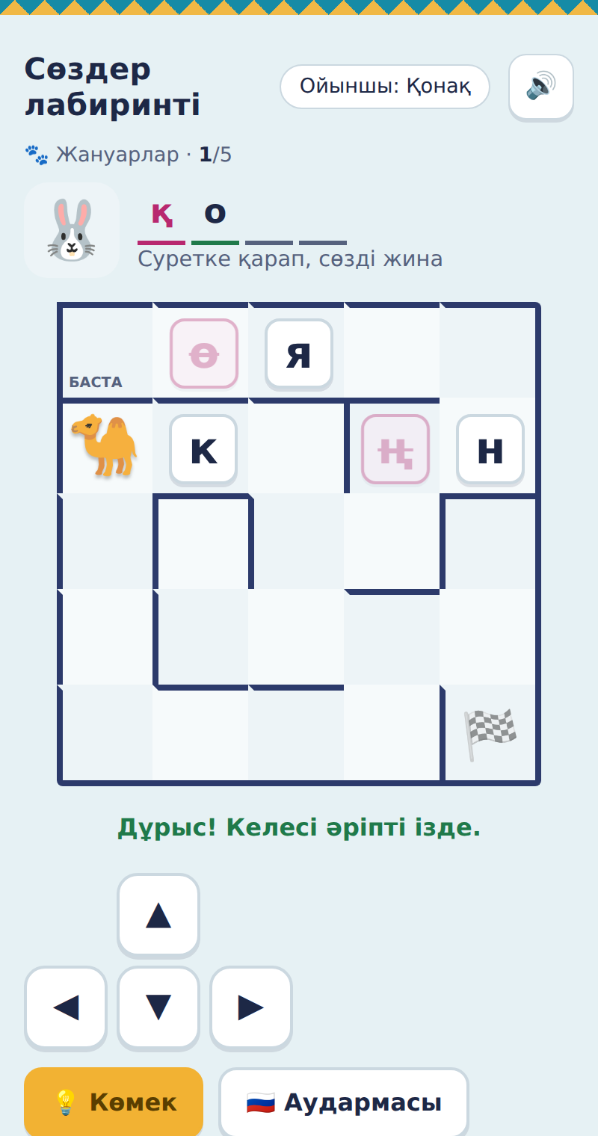  ә) лабиринт | 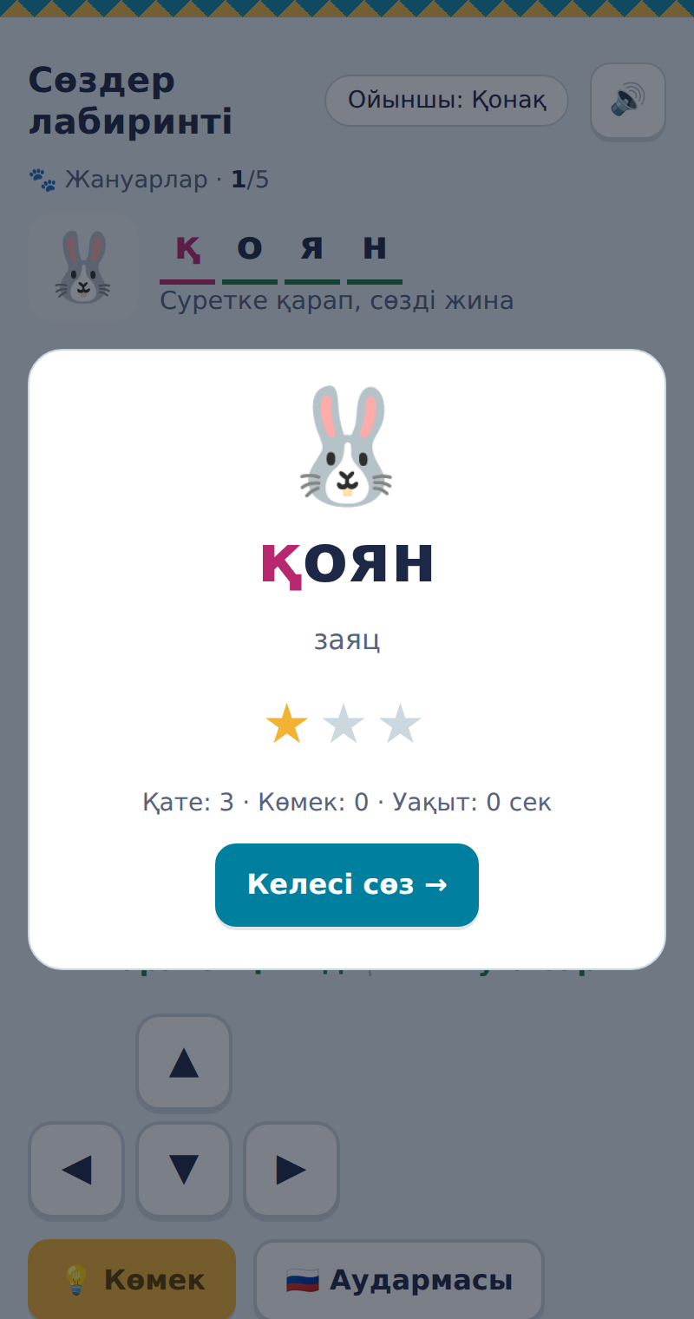  б) сөз карточкасы
2-сурет – Ойынның басты беті, лабиринт және сөз карточкасы
Дереккөзі: автордың жұмысы, «Сөздер лабиринті» ойынының скриншоттары
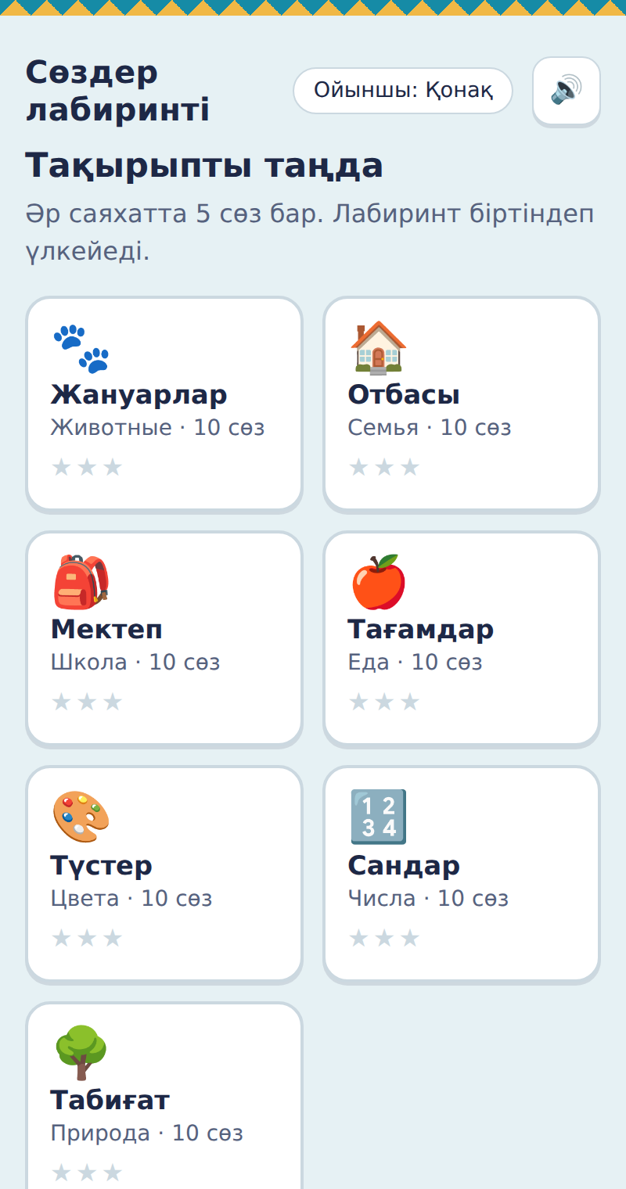  а) тақырыптар | 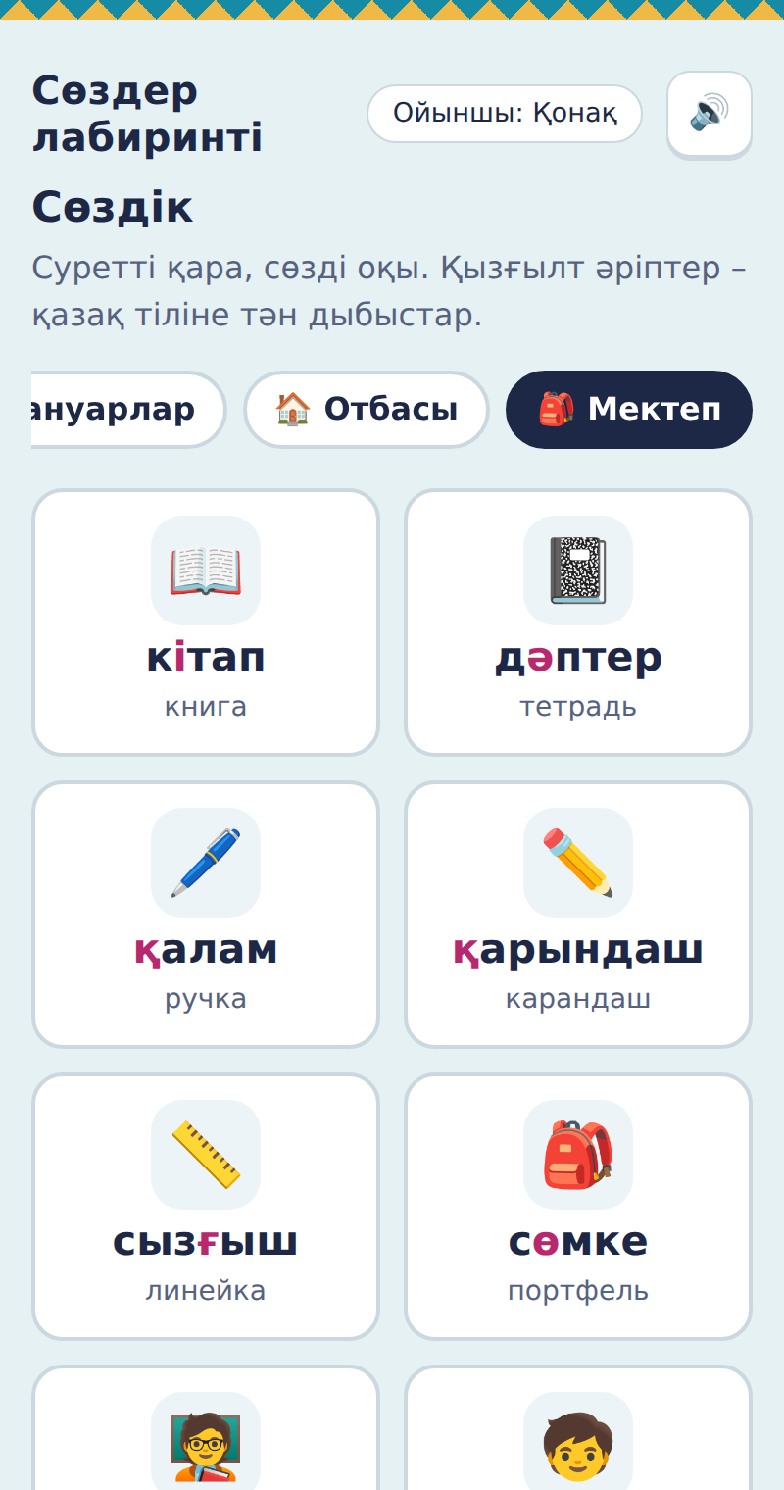  ә) сөздік | 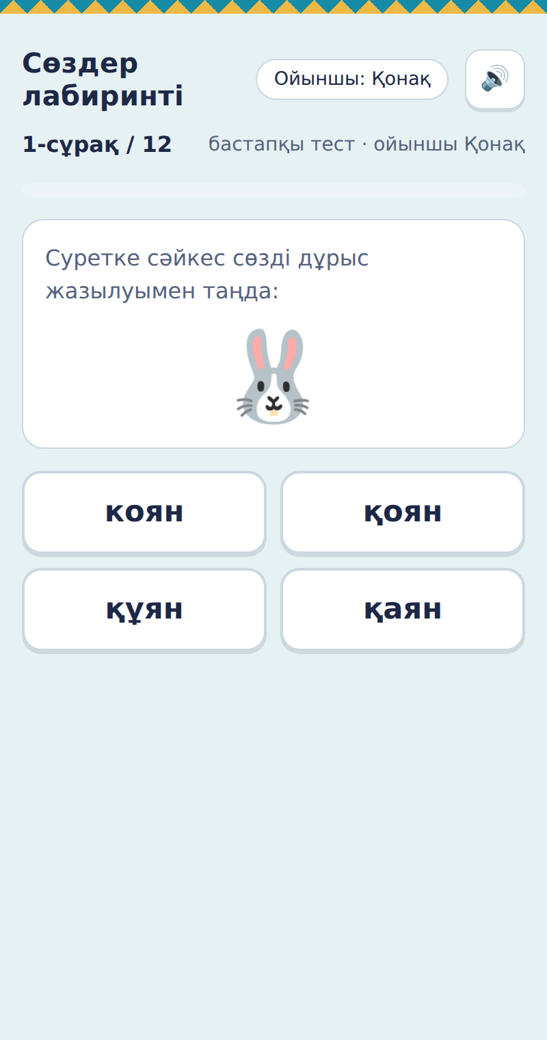  б) тест
3-сурет – Ойынның тақырыптар, сөздік және тест бөлімдері
Дереккөзі: автордың жұмысы, «Сөздер лабиринті» ойынының скриншоттары
6-кесте – «Сөздер лабиринті» ойынының сипаттамасы
Көрсеткіш | Мәні
Тақырып саны | 7
Сөз саны | 70 (әр тақырыпта 10)
Бір саяхаттағы сөз саны | 5
Лабиринт өлшемі | 5×5, 6×6, 7×7 тор
Тест сұрақтары | 12 (7 – жазылуы, 5 – аударма)
Бөлімдер | Ойнау, Сөздік, Тест, Нәтижелер
Басқару | пернетақта, экрандағы батырмалар, саусақпен сырғыту
Файл көлемі | шамамен 50 КБ, 1 файл
Интернет | қажет емес
Дербес деректер | жиналмайды, тек ойыншы коды
Дереккөзі: автордың жұмысы

2.2 Ойын сөздігін талдау
Мен ойындағы 70 сөзді талдадым. Олардың 52-сінде (74 %) қазақ тіліне тән әріптердің кемінде біреуі бар. Бұл әріптердің ойын сөздігінде неше рет кездесетінін 4-суреттегі диаграммада көрсеттім.
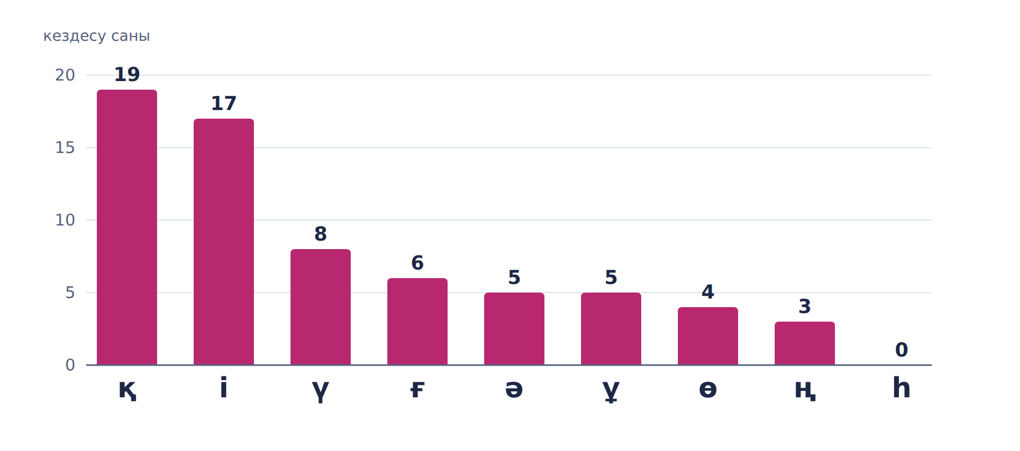
4-сурет – Ойын сөздігіндегі (70 сөз) қазақ тіліне тән әріптердің кездесу саны
Дереккөзі: автордың есебі, ойын сөздігі бойынша
Диаграммадан «қ» (19 рет) пен «і» (17 рет) әріптері ең жиі кездесетіні көрінеді. Ал «һ» әрпі бірде-бір сөзде жоқ, себебі ол қазақ тілінде сирек кездеседі. Бұл – менің ойынымның бір кемшілігі, оны келесі нұсқада түзетемін.

2.3 Тексеру нәтижелері
Ойынның пайдасын тексеру үшін [___] сыныптасым бастапқы тест тапсырды, содан кейін [___] күн бойы ойын ойнады, соңында қорытынды тест тапсырды. Екі тест бірдей, әрқайсысында 12 сұрақ бар (Б қосымшасы). Нәтижелер ойынның «Нәтижелер» бөлімінен алынды (7-кесте).
7-кесте – Бастапқы және қорытынды тест нәтижелері (12 сұрақтан)
Ойыншы коды | Бастапқы тест | Қорытынды тест | Өзгеріс
О-01 | [__] | [__] | [__]
О-02 | [__] | [__] | [__]
О-03 | [__] | [__] | [__]
О-04 | [__] | [__] | [__]
О-05 | [__] | [__] | [__]
…
Орташа балл | [__] | [__] | [__]
Дереккөзі: автордың эксперименті, «Сөздер лабиринті» ойынының деректері
Ойын кезінде қай әріптерде жиі қателескенімізді ойынның өзі есептеді (8-кесте).
8-кесте – Ойын кезінде ең көп қате жіберілген әріптер
Керек әріп | Орнына басылған әріп | Қате саны
[__] | [__] | [__]
[__] | [__] | [__]
[__] | [__] | [__]
Дереккөзі: «Сөздер лабиринті» ойынының «Нәтижелер» бөлімі

2.4 Талқылау
Бастапқы тестте орташа балл [___] болды, ал қорытынды тестте [___]. Демек, орташа балл [___] ұпайға [өсті / өзгермеді / төмендеді]. [___] оқушының нәтижесі жақсарды, [___] оқушының нәтижесі өзгермеді.
Болжам [расталды / ішінара расталды / расталмады], себебі [___].
Ойын кезінде ең көп қате «[__]» әрпінде болды. Бұл сауалнамадағы жауаптармен [сәйкес келеді / сәйкес келмейді].
Нәтижелерге тек ойын әсер етпеуі мүмкін екенін түсінемін: осы уақытта біз сабақта да қазақ тілін оқыдық. Сондықтан бұл тексеру ойынның пайдасын толық дәлелдемейді, бірақ бағытты көрсетеді.

ҚОРЫТЫНДЫ ЖӘНЕ РЕФЛЕКСИЯ
Мен зерттеу барысында мынадай нәтижелерге жеттім:
- сыныптастарымның қазақ тіліндегі қиындықтарын сауалнама арқылы білдім ([___] оқушы қатысты);
- 7 тақырыптан 70 сөз таңдап, олардың 52-сінде қазақ тіліне тән әріптер бар екенін анықтадым;
- «Сөздер лабиринті» ойынын жобаладым және Claude Code көмегімен жасадым, сынап, 3 қатені түзеттім;
- ойынға дейін және кейін тест өткіздім: орташа балл [___]-ден [___]-ге өзгерді.
Зерттеу сұрағына жауап: [ойын сыныптастарыма көмектесті ме, қысқаша жазыңыз].
Практикалық маңызы. Ойынды қазақ тілі сабағында, үйде және үзілісте пайдалануға болады. Мұғалім «Нәтижелер» бөлімінен оқушылардың қай әріпте жиі қателесетінін көре алады.
Шектеулері. Тексеруге аз оқушы қатысты және ол қысқа уақыт жүрді. Ойында «һ» әрпі бар сөз жоқ. Көп құрылғыда қазақша дауыс жоқ, сондықтан сөзді тыңдау мүмкін емес. Нәтижелер тек бір құрылғыда сақталады.
Әрі қарай не істеймін: «һ» әрпі бар сөздер қосамын (айдаһар, гауһар); мұғалімнің дауысымен сөздерді жазып қосамын; сөйлем құрастыратын деңгей жасаймын; тексеруді басқа сыныптарда өткіземін.
Рефлексия: мен не үйрендім, нені жетілдіремін?
Мен зерттеу сұрағын қоюды, сауалнама жүргізуді және нәтижелерді кестеге жазуды үйрендім. Жасанды интеллектке нақты нұсқау беруді және оның жұмысын тексеруді үйрендім. Ойын бірден дұрыс шықпады, қателерді табу үшін көп рет ойнап көру керек екенін түсіндім. Келесі жолы [___]. (Бұл бөлімді өз сөзіңізбен жазыңыз.)

ПАЙДАЛАНЫЛҒАН ДЕРЕККӨЗДЕР
- Қазақстан Республикасындағы тілдер туралы: Қазақстан Республикасының 1997 жылғы 11 шілдедегі № 151-I Заңы (өзгерістер мен толықтырулармен).
- Бастауыш білім беру деңгейіне арналған «Қазақ тілі» (оқыту орыс тілінде) пәні бойынша үлгілік оқу бағдарламасы. – Астана: Қазақстан Республикасы Оқу-ағарту министрлігі (қолданыстағы редакция).
- Қазақ тілінің түсіндірме сөздігі / жалпы ред. Т. Жанұзақов. – Алматы: Дайк-Пресс, 2008. – 968 б.
- Sozdik.kz: қазақша-орысша, орысша-қазақша онлайн сөздік [Электрондық ресурс]. – URL: https://sozdik.kz (қаралған күні: [__.__.2026]).
- Эльконин Д.Б. Психология игры. – М.: Педагогика, 1978. – 304 с.
- Prensky M. Digital Game-Based Learning. – New York: McGraw-Hill, 2001. – 442 p.
- Wouters P., van Nimwegen C., van Oostendorp H., van der Spek E.D. A meta-analysis of the cognitive and motivational effects of serious games // Journal of Educational Psychology. – 2013. – Vol. 105, No. 2. – P. 249–265.
- Claude Code: құжаттама [Электрондық ресурс] / Anthropic. – URL: https://code.claude.com/docs (қаралған күні: 27.09.2026).
- JavaScript: MDN Web Docs [Электрондық ресурс] / Mozilla. – URL: https://developer.mozilla.org/ru/docs/Web/JavaScript (қаралған күні: 27.09.2026).

ҚОСЫМШАЛАР
А қосымшасы. Ойын сөздігі (7 тақырып, 70 сөз)
Тақырып | Сөз | Аудармасы | Сөз | Аудармасы
Жануарлар | мысық | кошка | ит | собака
 | қоян | заяц | түлкі | лиса
 | аю | медведь | қасқыр | волк
 | жылқы | лошадь | сиыр | корова
 | қой | овца | түйе | верблюд
Отбасы | ана | мама | әке | папа
 | ата | дедушка | әже | бабушка
 | аға | старший брат | әпке | старшая сестра
 | іні | младший брат | сіңлі | младшая сестра (у девочки)
 | бала | ребёнок | отбасы | семья
Мектеп | кітап | книга | дәптер | тетрадь
 | қалам | ручка | қарындаш | карандаш
 | сызғыш | линейка | сөмке | портфель
 | мұғалім | учитель | оқушы | ученик
 | сынып | класс | қайшы | ножницы
Тағамдар | алма | яблоко | нан | хлеб
 | сүт | молоко | ірімшік | сыр
 | жұмыртқа | яйцо | сәбіз | морковь
 | қияр | огурец | жүзім | виноград
 | қарбыз | арбуз | бал | мёд
Түстер | қызыл | красный | сары | жёлтый
 | көк | синий | жасыл | зелёный
 | ақ | белый | қара | чёрный
 | қоңыр | коричневый | сұр | серый
 | күлгін | фиолетовый | қызғылт | розовый
Сандар | бір | один | екі | два
 | үш | три | төрт | четыре
 | бес | пять | алты | шесть
 | жеті | семь | сегіз | восемь
 | тоғыз | девять | он | десять
Табиғат | күн | солнце | ай | луна
 | жұлдыз | звезда | бұлт | облако
 | жаңбыр | дождь | қар | снег
 | гүл | цветок | ағаш | дерево
 | тау | гора | өзен | река
Дереккөзі: автордың жұмысы; сөздер [2, 3, 4] бойынша тексерілді
Б қосымшасы. Бастапқы және қорытынды тест сұрақтары
№ | Тапсырма | Жауап нұсқалары | Дұрыс жауап
1 | Суретке (🐰) сәйкес сөзді дұрыс жазылуымен таңда | қоян, коян, қаян, құян | қоян
2 | Суретке (🥛) сәйкес сөзді дұрыс жазылуымен таңда | сүт, сут, сұт, сөт | сүт
3 | Суретке (👵) сәйкес сөзді дұрыс жазылуымен таңда | әже, аже, әжа, өже | әже
4 | Суретке (📓) сәйкес сөзді дұрыс жазылуымен таңда | дәптер, даптер, дептер, дәптір | дәптер
5 | Суретке (🍎) сәйкес сөзді дұрыс жазылуымен таңда | алма, әлма, алмә, олма | алма
6 | Суретке (⭐) сәйкес сөзді дұрыс жазылуымен таңда | жұлдыз, жулдыз, жүлдыз, жұлдіз | жұлдыз
7 | Суретке (🐺) сәйкес сөзді дұрыс жазылуымен таңда | қасқыр, касқыр, қаскыр, қасқір | қасқыр
8 | «ручка» сөзінің қазақша аудармасын таңда | қалам, кітап, қайшы, сызғыш | қалам
9 | «жёлтый» сөзінің қазақша аудармасын таңда | сары, сұр, қара, көк | сары
10 | «восемь» сөзінің қазақша аудармасын таңда | сегіз, жеті, тоғыз, алты | сегіз
11 | «дедушка» сөзінің қазақша аудармасын таңда | ата, аға, әке, іні | ата
12 | «гора» сөзінің қазақша аудармасын таңда | тау, өзен, ағаш, бұлт | тау
Дереккөзі: автордың жұмысы
В қосымшасы. Сауалнама парағы
Қатысушы коды: ______ Күні: ____________
Сауалнама атаусыз. Дұрыс немесе бұрыс жауап жоқ. Бір жауапты белгіле.
Сұрақ | Иә | Жоқ | Білмеймін
1. Қазақ тілі сабағы саған ұнай ма? | ☐ | ☐ | ☐
2. Қазақ сөздерін жаттау саған қиын ба? | ☐ | ☐ | ☐
3. «Қ» мен «к», «ұ» мен «у» әріптерін шатастырасың ба? | ☐ | ☐ | ☐
4. Сен компьютерде немесе телефонда ойын ойнайсың ба? | ☐ | ☐ | ☐
5. Қазақ сөздерін ойын арқылы үйренгің келе ме? | ☐ | ☐ | ☐
6. Саған қай қазақ әрпі ең қиын? ә ғ қ ң ө ұ ү һ і
Г қосымшасы. Ата-ананың (заңды өкілдің) келісімі
Мен, ______________________________, балам ______________________________ (__ сынып) «Сөздер лабиринті» оқушы жобасына қатысуына келісім беремін. Балам сауалнамаға жауап береді, 12 сұрақтық тест тапсырады және 1–2 апта оқу ойынын ойнайды. Баланың аты-жөні жобада көрсетілмейді, тек коды (мысалы, О-05) пайдаланылады. Деректер тек жалпы нәтиже ретінде жарияланады. Бала кез келген уақытта қатысудан бас тарта алады.
Қолы: __________ Күні: «___» __________ 2026 ж.
Д қосымшасы. Ойынды іске қосу нұсқаулығы
- «oiyn/index.html» файлын компьютерге немесе планшетке көшіріңіз;
- файлды браузерде (Chrome, Edge, Firefox, Safari) ашыңыз, интернет қажет емес;
- «Ойыншы коды» өрісіне оқушының кодын жазыңыз (атын жазбаңыз);
- зерттеу үшін алдымен «Тест → Бастапқы тест», 1–2 аптадан соң «Тест → Қорытынды тест» тапсырыңыз;
- «Нәтижелер → CSV файлын жүктеу» арқылы деректерді Excel-ге сақтаңыз.

